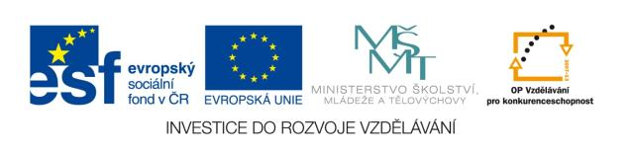

Výukový materiál zpracován v rámci projektu
EU peníze školám

Registrační číslo projektu: CZ.1.07/1.4.00/21.2852

Šablona: | III/2 | č. materiálu: | VY_32_INOVACE_405

Jméno autora: | Mgr. Kateřina Sepešiová
Třída/ročník: | IX.
Datum vytvoření: | 2012

Vzdělávací oblast: | Člověk a společnost
Tematická oblast: | Soudní moc
Předmět: | Výchova k občanství
Výstižný popis způsobu využití, případně metodické pokyny: | - Soudy a jejich úloha  - Soustava soudů České republiky  - Ústavní soud  - Vyhledání informací o orgánech soudní moci
Klíčová slova: | soudní moc, výkon soudní moci, soudy a jejich úloha, soudci, soustava soudů v České republice, Ústavní soud
Druh učebního materiálu: | pracovní list

- Vypiš, na jaké složky se dělí moc ve státě.

______________________________________________________________

______________________________________________________________

- Kdo má na starost soudní moc v České republice?

______________________________________________________________

- Co vše má na starost orgán soudní moci?

______________________________________________________________

______________________________________________________________

______________________________________________________________

______________________________________________________________

- Jaká by podle tvého názoru měla být osoba soudce?

______________________________________________________________

______________________________________________________________

- Rozděl do pyramidy soustavu soudů České republiky.

Vrchní soud
Krajský soud
Ústavní soud
Okresní soud
Nejvyšší soud

- Pan Novák ukradl na parkovišti automobil. Policisté ho dopadli a okresní soud vymezil pachateli 1 rok nepodmíněného trestu. Pan Novák ale s rozsudkem nesouhlasí. Co má udělat?

______________________________________________________________

- Zakresli do mapy ČR, kde sídlí Ústavní soud, Nejvyšší správní soud, Nejvyšší soud a Vrchní soudy.

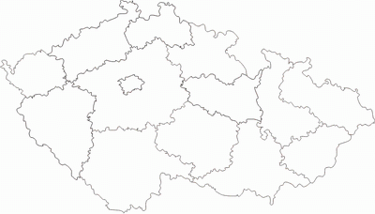

- K čemu slouží Ústavní soud?

______________________________________________________________

______________________________________________________________

- Kolik má Ústavní soud soudců? Jak a na jak dlouho jsou jmenováni? Kdo se může stát soudcem Ústavního soudu?

______________________________________________________________

______________________________________________________________

______________________________________________________________

- Co musí člověk splňovat, aby se mohl stát soudcem?

______________________________________________________________

______________________________________________________________

______________________________________________________________

- Mají soudci nějaký předepsaný oděv? Pokud ano, jak se nazývá?

______________________________________________________________

- Je podle tebe funkce soudu obtížná? Svůj názor zdůvodni.

______________________________________________________________

______________________________________________________________

______________________________________________________________
Řešení:

- moc zákonodárná, výkonná, soudní
- soudy, které jsou nezávislé a jednají jménem republiky
- poskytování právní ochrany občanům, rozhodování o právech a povinnostech fyzických a právnických osob, řešení sporů, přezkoumávání rozhodnutí veřejných a správních úřadů, vynášení rozsudků nad pachateli, kteří přestoupili zákon, rozhodování o vině a trestu za trestné činy
- nezávislí, nestranní, neúplatní, spravedliví, objektivní
- Ústavní soud, Nejvyšší soud, Vrchní soud, Krajský soud, Okresní soud
- odvolat se ke krajskému soudu
- Ústavní soud - Brno , Nejvyšší správní soud - Brno , Nejvyšší soud - Brno a Vrchní soudy - Praha, Olomouc

- nezávislý orgán ochrany ústavnosti, rozhoduje o zrušení zákonných ustanovení, která jsou v rozporu s Ústavou ČR, o ústavních stížnostech občanů, organizací a samosprávných celků namířených proti neoprávněným zásahům státu a státním rozhodnutím, střeží zákonnost a řádný průběh voleb
- 15 soudců, jmenováni prezidentem republiky se souhlasem Senátu na funkční období 10 let, věk nejméně 40 let, musí mít nejméně 10 let praxi v právnické oblasti
- státní občanství České republiky, plná způsobilost k právním úkonům, bezúhonnost, věk nejméně 30 let, české vysokoškolské magisterské vzdělání v oblasti práva, složení justiční zkoušky
- ano, talár
- ano je, při rozhodování v soudním řízení je nutné být objektivní a absolutní objektivita není u žádného člověka možná, v současné době je také problematická neúplatnost soudů

Zdroje:

- JANOŠKOVÁ, Dagmar, Monika ONDRÁČKOVÁ a Dagmar ČÁBALOVÁ. Občanská výchova 8: Rodinná výchova 8 : příručka učitele pro základní školy a víceletá gymnázia. 1. vyd. Plzeň: Fraus, 2005, 303 s. ISBN 80-723-8394-9.
- Komora geodetů a kartografů - zeměměřická komora. [online]. [cit. 2012-12-10]. Dostupné z: http://95.168.212.103/index.php?krajs=9&page=5

